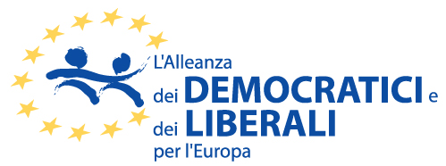
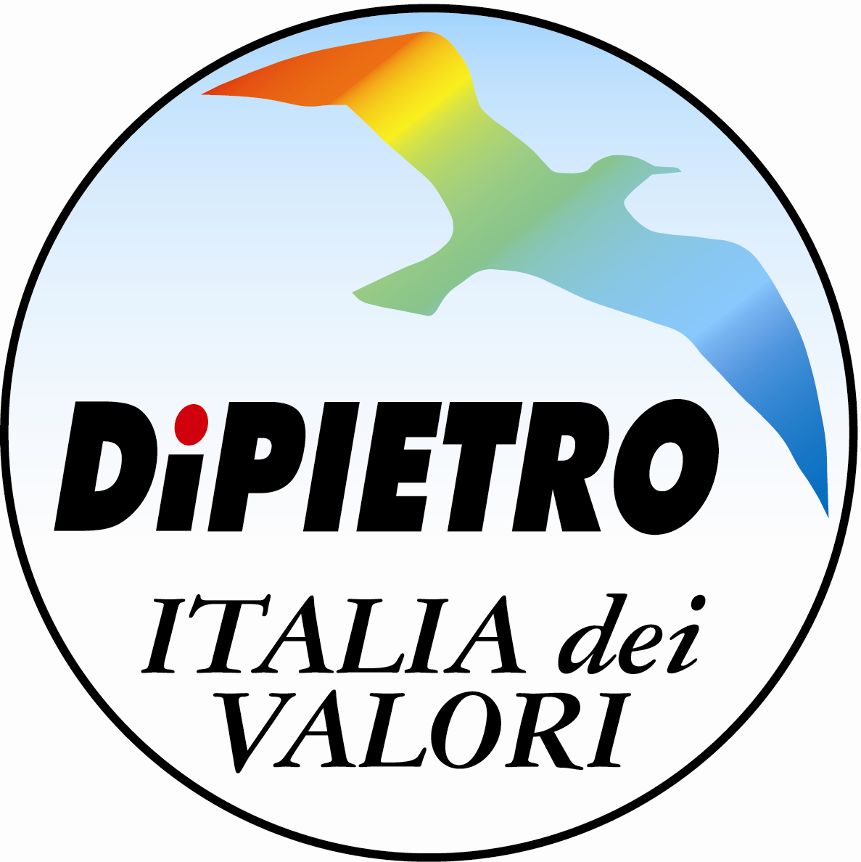

Comunicato stampa del 14 agosto 2012
Aria avvelenata e rischi per la salute dei cittadini:
interrogazione all’UE

L’Europarlamentare IdV Andrea Zanoni ha presentato un’interrogazione alla Commissione Europea affinché l’Italia rispetti la Direttiva sulla qualità dell’aria. «Abbassare i livelli di polveri sottili allunga l’aspettativa di vita e fa risparmiare la sanità pubblica: le Regioni come il Veneto non possono rimanere indifferenti»
Da troppi anni i limiti di inquinamento previsti dalla Direttiva 2008/50/CE sulla qualità dell’aria vengono superati in numerose città italiane con gravi danni alla salute degli abitanti. Per questo motivo Andrea Zanoni, Europarlamentare IdV e membro della commissione ENVI Ambiente Salute pubblica e Sicurezza alimentare al Parlamento Europeo, ha presentato un’interrogazione alla Commissione Europea per chiedere che vengano rispettati i parametri della Direttiva. La normativa fissa la tolleranza giornaliera di concentrazione del particolato fine PM10 a 50 µg/m³, valore che non deve essere superato per più di 35 giorni all’anno.
«I dati raccolti da Codacons - ha spiegato l’Europarlamentare IdV Andrea Zanoni -, che recentemente ha lanciato la campagna di adesione all’azione collettiva “Italia Sotto Smog” dimostrano che nel 2010 ben 45 città italiane hanno superato i 35 giorni di sforamento consentito, alcune addirittura sono arrivate a superare i 100 sforamenti annui. Nel 2011, la situazione è peggiorata: nel dossier “Mal’aria di città 2012” Legambiente ha evidenziato che i capoluoghi di provincia fuorilegge sono stati ben 55 sugli 82 monitorati. Le città, inoltre, che hanno registrato più di 100 sformanti sono salite a tredici e in Veneto sei capoluoghi di provincia su sette non rispettano i limiti imposti».
Sempre nel 2011 nella Pianura Padana, in città come Milano, Brescia, Verona, Padova Treviso e Ferrara, l’inquinamento è stato così consistente da produrre in gennaio il fenomeno della “neve chimica”, una pioggia di ghiaccio causata dalla condensazione del vapore acqueo sul particolato presente nell’aria.
L’Onorevole Andrea Zanoni ha affermato: «Una riduzione dei livelli di PM10 e PM2,5 allungherebbe le aspettative di vita, riducendo l’insorgenza di molte gravi malattie e comporterebbe vantaggi economici in termini di risparmio sulle spese sanitarie. Con l’interrogazione presentata ho chiesto alla Commissione come intenda procedere nei confronti dell’Italia: i cittadini devono poter beneficiare dell’applicazione della Direttiva come succede nel resto d’Europa e hanno il diritto di respirare aria non avvelenata. Le regioni della Pianura Padana sono tra le più avvelenate d’Europa, da loro dovrebbe arrivare un forte impulso per risolvere la questione, ma invece pare si stiano attivando in Europa per ottenere norme più di manica larga. Naturalmente mi impegno a monitorare la situazione per evitare possibili colpi di mano a danno dei cittadini».

Ufficio Stampa On. Andrea Zanoni
Email stampa@andreazanoni.it
Tel (Bruxelles) +32 (0)2 284 56 04
Tel (Italia) +39 0422 59 11 19
Sito www.andreazanoni.it
Twitter Andrea_Zanoni

